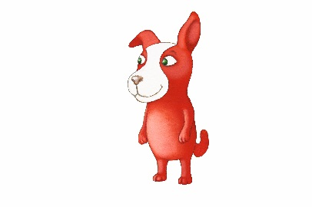
REDDIE KIDS
TOIMINNAN SUUNNITTELULOMAKE

PÄIVÄMÄÄRÄ | TEEMA | TAVOITE | MATERIAALIT | PAIKKA | VASTUUHENKILÖ | KUSTANNUKSET

